Oasis Mining Whitepeper

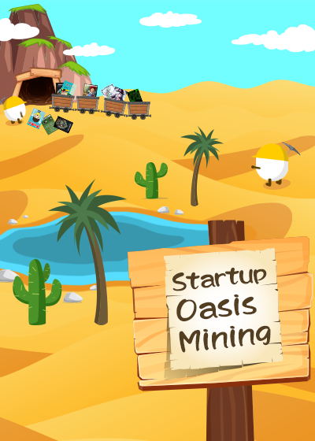

背景

Memorychainへの投稿は指数関数的に増え続けており、1日1投稿というオーガナイザーの限界を越える需要が発生し、Memorychainのいわゆるスケール問題が深刻化している。同時に、元々のMemorychainのテーマにそぐわない投稿が増えており、テーマの一貫性の喪失を危惧する声がコミュニティー内からも出てきている。

解決策

現在のスケーラビリティの限界、カードのインフレなどを考慮し、Memorychainからハードフォークして並行して新しいチェーンをBoO上で公開するUAHF（User Activated Hard Fork）を提案する。
Memorychainは引き続き業界内の事件や出来事、事実などを記録し、風化させないことを目的に継続していくが、新しいページは、「プロジェクトやコインの擬人化、キャラ化」「特定プロジェクトの特徴をイラスト化したもの」などをテーマとする。

なお、UAHFではなく、オーガナイザー主導のOAHFではないか、という批判は受け付けない。（F your mother if you want F）

スケジュール

7月25日（火） UAHF決行予定
※8月1日実行も考えたが、さすがに色々面倒なことになりそうなので自粛。

【イラスト（カード）に関するルール】

- 暗号通貨、ブロックチェーン業界関連のイラスト、オリジナルキャラ、コインの擬人化などを基本的なテーマとする。
- 事件や特定のイベントベースの作品はMemorychainへの提出が適当。もしどちらに提出するべきかわからない時はオーガナイザー側で判断するので、とりあえずどちらかに提出すればOK
- わざとOasis Mining、Memorychainに同じ作品を提出して、オーガナイザーの無駄な作業量を増やしたりするアーティスの作品は受け付けないことがあるので注意。
- 基本的にはポジティブ、ニュートラルな作品オンリーとし、性的、攻撃的なもの（Scam呼ばわり）、もしくは過度にpumpしているものなどは承認されない可能性が高い
- 自分のプロジェクトや特定のコインのただの広告とみなせるようなものも不可。
- もし特定の会社、人物などについてカードを作成する場合、事前に了承をとる方が良いかもしれない（必須ではないが、本人のリスク軽減にはなる）
- オリジナルキャラクターや画像のみを原則利用。著作権抵触しそうなものなどは審査時にリジェクトされる場合も。
- 審査に不服がある場合はオーガナイザーに抗議可能。しかし、最終的にはオーガナイザーの独断と偏見で決定。

【トークンについて】

- トークンはカウンターパーティを利用した「Indivisible」(分割不可)、発行枚数固定（Lock）されたトークンでなくてはならない
- Counterpartyでは「A」から始まるトークンを登録できないというルールがあるので注意！（例: Akibaとかは作れない）
- カードの発行枚数は最低100枚、最大10,000枚
- カードを所有者が意図的にBurnしたとみなされた場合、そのカードはBoOから承認後でも予告なしに取り除かれる可能性もある
- BoO上でのトークンのトレードにはPepecashが利用される（専用のトークンの発行、販売などの予定はなし）
- 投稿したイラストが却下される可能性もあるので、トークン発行は画像審査後でもOK

【Oasis Miningへの投稿フロー】

- カードのファイルフォーマットは400 x 560 png,もしくはgif。画像データサイズは1.5MB以下に圧縮してください（Zipにするのではなく、画像サイズ自体をこちらのサイトなどで削減してください）
- memorychainorganizer@gmail.comに作成した画像を審査に提出。（トークンはまだこの時点で発行しなくてもよい）メールサブジェクトは「Oasis Miningへの申請希望」に統一。
- 決められた条件を満たしているか、イラストのクオリティーなどを基に、天才オーガナイザー＆アシスタントオーガナイザーが厳正に審査
- オーガナイザーから審査OKが出たら、トークンの発行、ロックなどを完了させ、画像とトークン名を明記し、メールで再提出。メールサブジェクトは「Oasis Mining完コピ完了」
- 画像のファイル名は発行されたトークン名と同じにすること。ファイル名例:（WACKNAKAMOTO）また、画像フォーマットが、PNG、GIF(大文字)だったりバラバラのケースが多いので、小文字png, gifのフォーマットの再確認、徹底すること。

【登録されたカードの利用用途】

- 基本的にはカードは記録、記念物として集めるのが主目的
- ただし、カードのイラストはトークンを利用した外部のゲーム（SaruTobi）などで将来的に利用される可能性もある

投稿数のスケール問題の解決に向けた、Fee marketの創出
現在、新規投稿にはトークンの自主発行以外特別な費用はかかっていないが、審査の簡易化、カードインフレの抑制、クオリティーの維持などを目的に、BTCで1投稿につき1000円ほどの審査、登録料をチャージすることとする。ただし、新規ページが軌道に乗るまで、体制が整うまでは特別に無料で審査を継続する。

今後のロードマップ

当面Memorychainと新規チェーン（テーマ名募集中）の2つのページを日本人のアーティスト用に公開するが、様子を見てさらに追加で新しいテーマをフォークする可能性がある。また、すでにMemorychainに登録している擬人化作品などはそのままMC側に残るが、新チェーンが確立された時点でそちらにワイプアウトしていく可能性がある。

アシスタントオーガナイザーをWantedly
→すでに心強いアシスタントオーガナイザーが数人立候補してくれました！ありがとうございます。
今回ハードフォークする新しいページのキュレーションを手伝ってくれる意識の高いアシスタントをWantedly。

何をやっているのか？
- 投稿されたイラストが条件に沿っているか、質は十分高いかの判断とアーティストとのコミュニケーション
- イラストをシリーズごとにフォルダにまとめ、指定された条件に沿って分類すること
- Telegramのグループ内などで来た質問への回答
- オーガナイザーとの簡単なコミュニケーション

なぜやるのか？

こんなこと聞き始めたらPepeなんてやってられないでしょ？

どうやっていくのか？
- 興味がある人はTelegramでオーガナイザーに直接連絡（2～3名募集）
- 投稿用に新しいメールアドレスを用意するので、そちらで投稿などを管理

求人要項・資格など

- 時給0円以下
- 未経験歓迎
- PCは文字が打てればOK
- 年齢・学歴不問（ブロックチェーン大学校卒は優遇アリ）
- 茶髪、ピアスOK
- 休み応相談可能
笑顔があふれるホワイトでDankな職場です。体力があれば誰でも乗り切れます！

